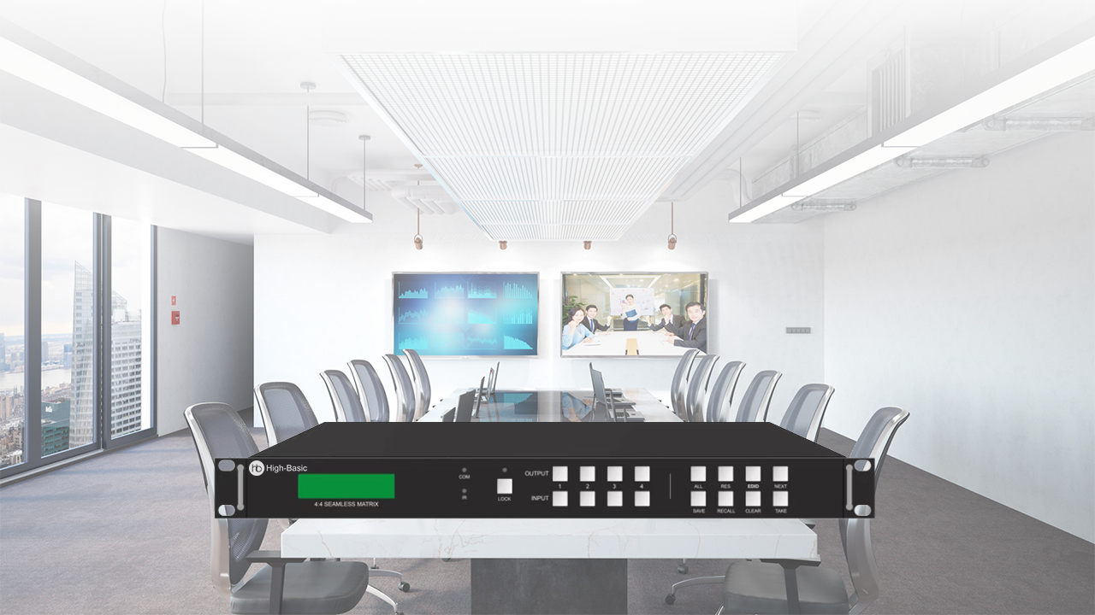

**HB-SWB0404-SL**

**4*4 HDMI无缝矩阵**

**产品概述**

HB-SWB0404-SL是一款4进4出的2K视频无缝切换矩阵，可支持4路HDMI信号输入，4路HDMI信号输出；支持HDMI1.3标准，最高可支持1920X1200@60Hz 4:4:4，信号瞬时无缝切换，无黑屏和抖动，输出端口支持拼接墙输出；能在输出端将HDMI内嵌立体声音频解嵌为Toslink光纤数字或平衡式模拟立体声输出，支持多种控制方式；广泛应用于多媒体会议厅、电视教学、大屏幕显示工程等场所。

**功能特性**

* 支持4路HDMI输入和4路HDMI输出的信号管理和路由；
* 支持HDMI1.3标准，兼容HDCP1.X；
* 瞬时无缝切换，无黑屏和抖动；
* 支持最大4屏任意拼接功能；
* 视频分辨率支持最高1920x1200@60Hz 4:4:4；
* 数据带宽TMDS最高4.95Gbps；
* 支持HDMI内嵌音频解嵌为平衡式模拟立体声输出；
* 支持接收符合HDMI规格的PCM2.0音频数据或接入模拟立体声音频并嵌入HDMI同步传输；
* 前面板带LCD显示屏，支持按键菜单操作，支持EDID管理功能；
* 内置4x4反向IR控制信号同步切换；
* 支持前面板按键、RS-232、TCP/IP和Web控制；
* 所有端口具有完善的ESD静电保护。

**详细规格**

|  |  |
| --- | --- |
| **HB-SWB0404-SL HDMI无缝矩阵** | |
| 前视图 | 未标题-2 |
| 后视图 | 未标题-2 |
| 可管理信号 | HDMI、DVI、内嵌音频、HDCP1.4 |
| 数据带宽 | TMDS每通道最高4.95Gbps |
| 色彩空间 | RGB，YCbCr 4:4:4 |
| 色彩 | 8bit |
| 分辨率 | 输入输出480P至1920X1200P@60Hz，输出720P至1920X11200P@60Hz |
| 传输距离 | 1080P@60≥15米 |
| 接口 | 4*HDMI Type-A IN；  4*HDMI Type-A OUT；  4*AUDIO IN（3pin凤凰端子）；  4*AUDIO OUT（5pin凤凰端子）；  1*LAN（RJ45）；  1*RS232（3pin凤凰端子）； |
| 功耗 | 36-50W |
| 电源 | 单相三线D型座，带开关，内置电源，AC110-240V，50/60Hz |
| 散热方式 | 主动式风扇散热 |
| 外观尺寸 | 430x200x44mm（不带机柜安装耳朵），483x200x44mm（带机柜安装耳朵） |
| 净重 | 约3.5kg |
| 机柜安装 | 1RU |
| 工作噪音 | ≤36DB |
| 外观 | 金属外壳/黑色 |
| ESD保护 | ±8kV（空气放电），±4kV（接触放电） |
| 环境温度 | 0°C ~ 40°C /32°F ~ 104°F（工作）；-20°C ~70°C / -4°F ~ 158°F（存储） |
| 环境湿度 | 存储20%至90%（无凝露）；工作10%至90%（无凝露） |